

PAUTA ACTIVIDADES: ADICIONES DE NÚMEROS NATURALES MENORES A 1 000

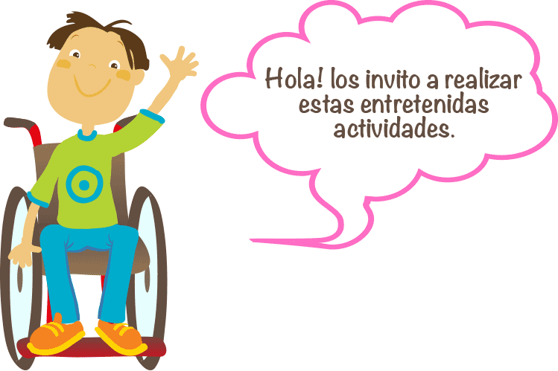

- Si cada cinta o etiqueta indica la cantidad de elementos que hay, entonces responde:

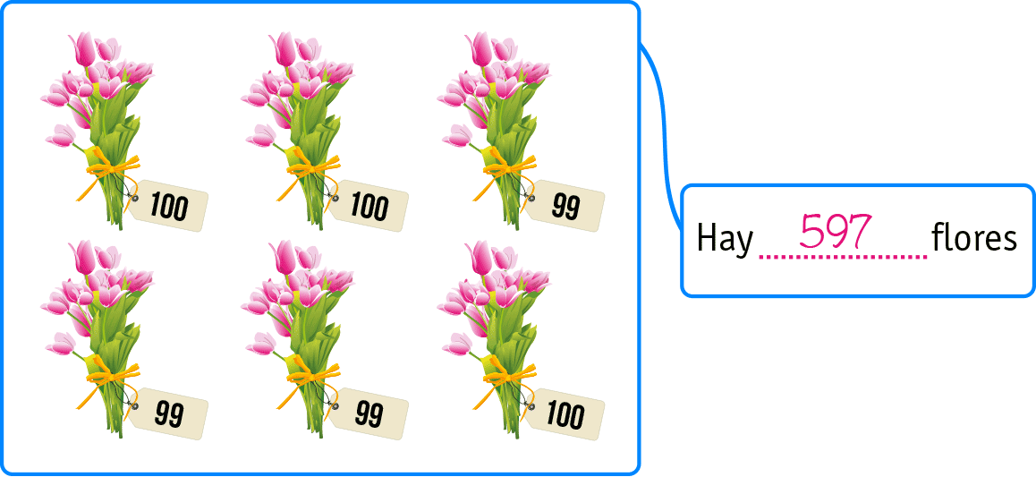

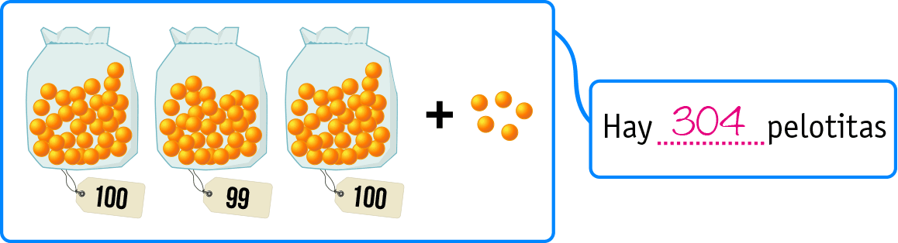

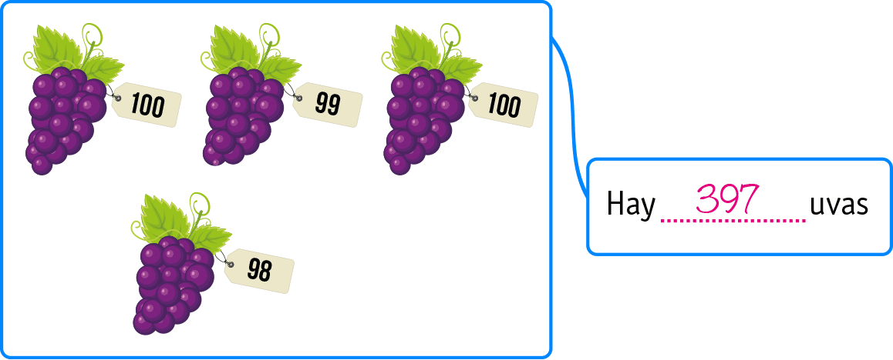

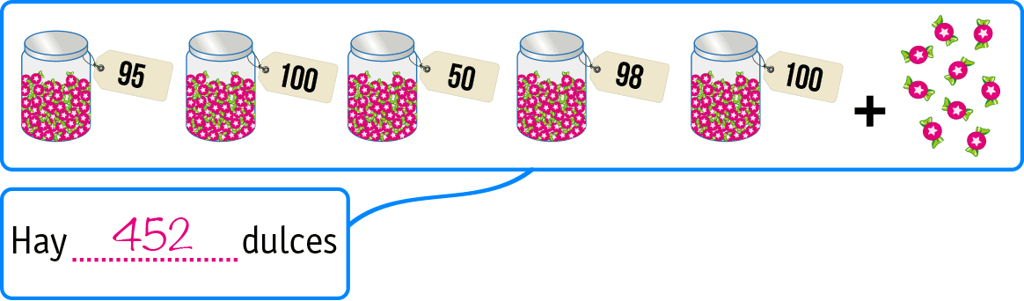

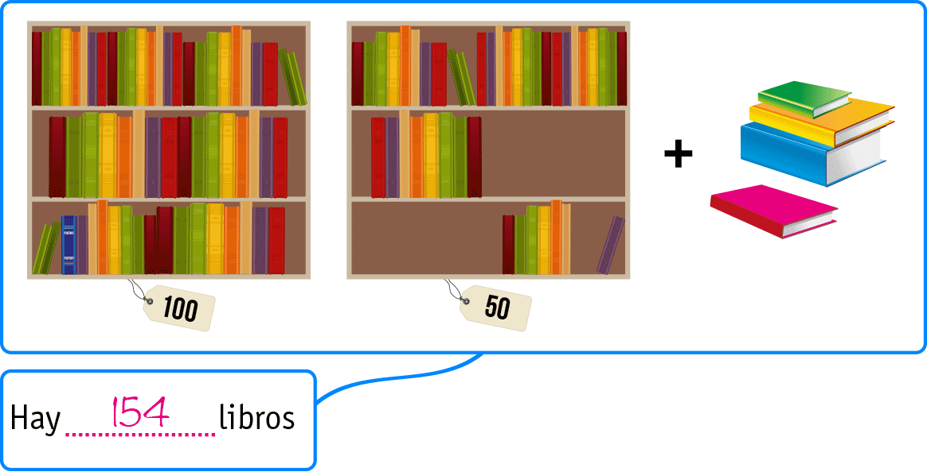

- Resuelve los siguientes problemas:

- En un bosque hay dos tipos de árboles: robles y eucaliptus. Hay 435 robles y 234 eucaliptus. ¿Cuántos árboles hay en el bosque?

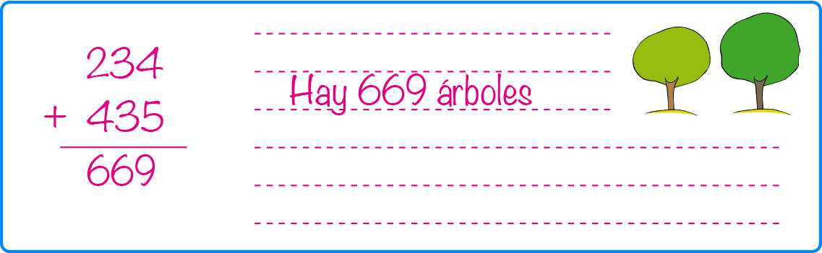

- En mi jardín hay dos tipos de flores: rosas y claveles. En total hay 465 flores. Si hay 232 rosas, ¿cuántos claveles hay?

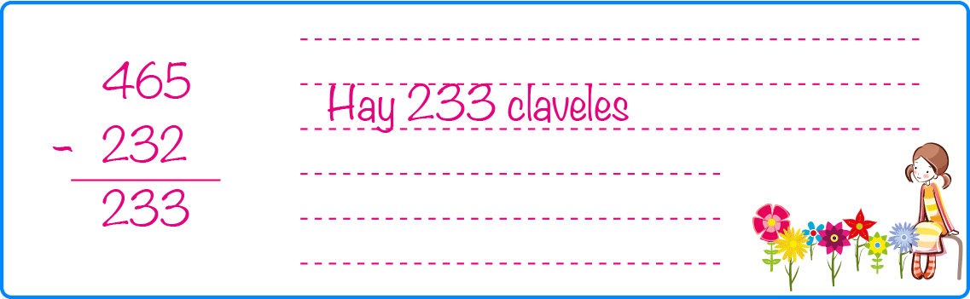

- Juanita ha leído 134 páginas de un libro. Si el libro tiene 323 páginas, ¿cuántas páginas le faltan a Juanita para terminar de leer el libro?

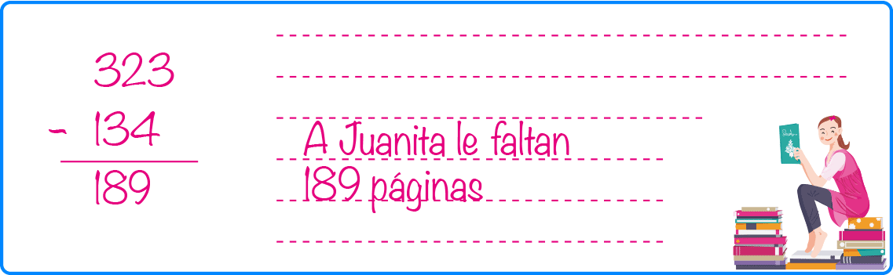
- Resuelve los siguientes ejercicios:

- 400 + 30 + 7 = 437
- 500 + 40 + 4 = 544
- 200 + 50 + 9 = 259
- 60 + 700 + 3 = 763
- 20 + 8 + 800 = 828

- Descompone los números como en el ejemplo:

- 693 = 600 + 90 + 3
- 488 = 400 + 80 + 8
- 215 = 200 + 10 + 5
- 976 = 900 + 70 + 6

- Escribe los siguientes números como una suma de solo dos números:
Variadas respuestas, por ejemplo:
- 370 = 300 + 170
- 553 = 550 + 3
- 761 = 755 + 6
- 896 = 878 + 18

- Ahora calcula:

- 100 + 1 + 99 + 20 + 7 = 227
- 100 + 50 + 2 + 98 + 7 + 30 = 287
- 5 + 10 + 95 + 100 + 30 + 100 = 340
- 99 + 9 + 9 + 1 + 1 + 1 = 120
- 10 + 100 + 9 + 9 + 1 + 1 + 40 + 9 + 1= 180

Elaborado por: Fundación AraucaníAprende

Modificado por: Ministerio de Educación de Chile

